|  |
| --- |
| **LĐẠI HỌC QUỐC GIA THÀNH PHỐ HỒ CHÍ MINH**  **TRƯỜNG ĐẠI HỌC CÔNG NGHỆ THÔNG TIN**  A picture containing text, vector graphics, clipart  Description automatically generatedKHOA MẠNG MÁY TÍNH VÀ TRUYỀN THÔNG |
|  |
| MÔN HỌC: LẬP TRÌNH MẠNG CĂN BẢN  **BÁO CÁO LAB 3**  **LẬP TRÌNH SOCKET TRONG C#** |
| **Giảng viên hướng dẫn:Lê Minh Khánh Hội**  **Lớp**: NT106.L22.MMCL |
| **Sinh viên thực hiện:**  Nguyễn Thanh Dũng – MSSV:19521397 (Nhóm trưởng)  Nguyễn Văn Hiếu – MSSV:19521510 |
|  |

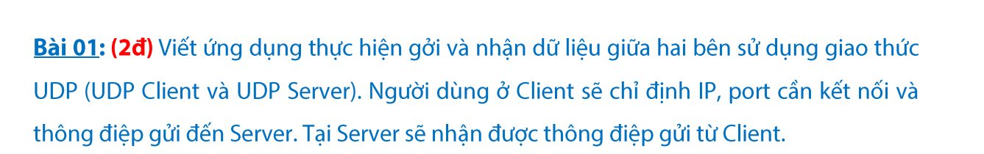

**+Kết quả:**

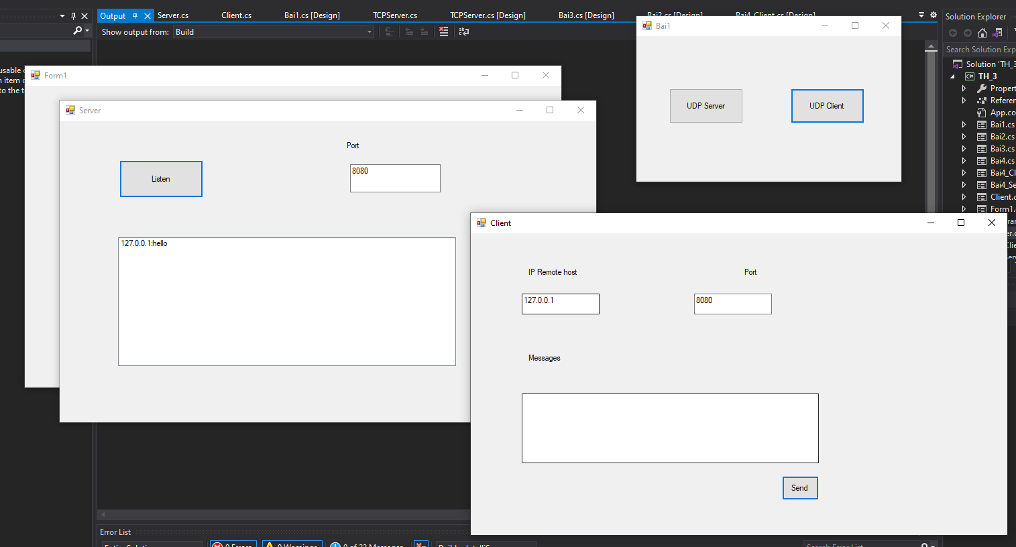

**+Bên Client:**

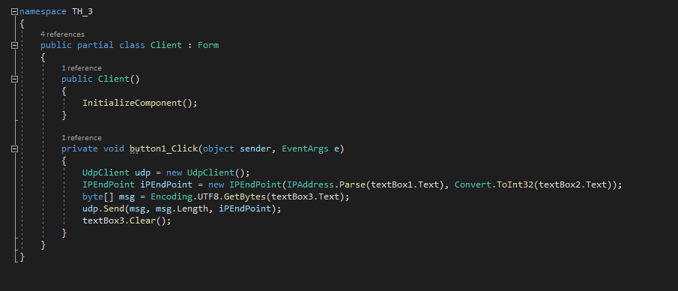

**+Bên Server:**

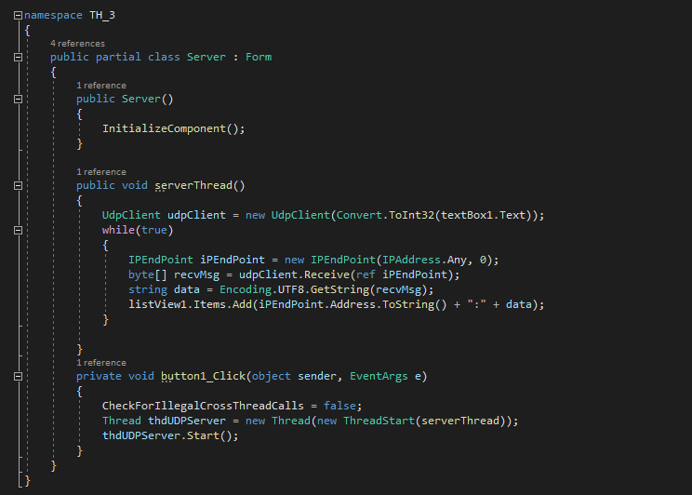

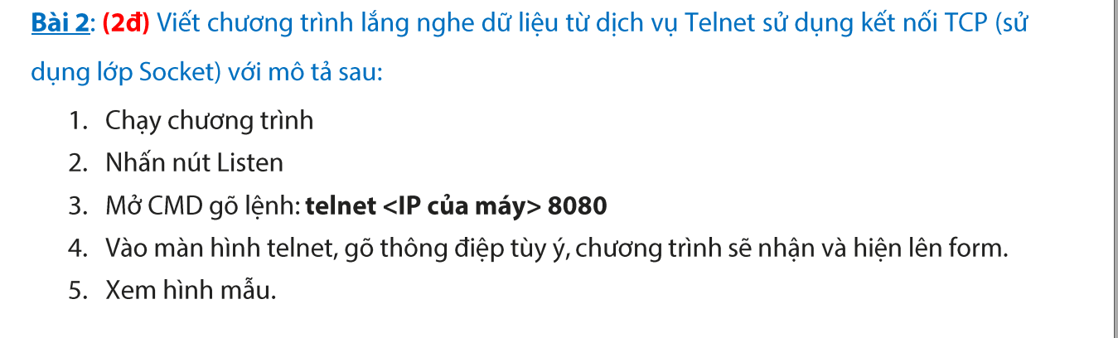

**Kết quả:**

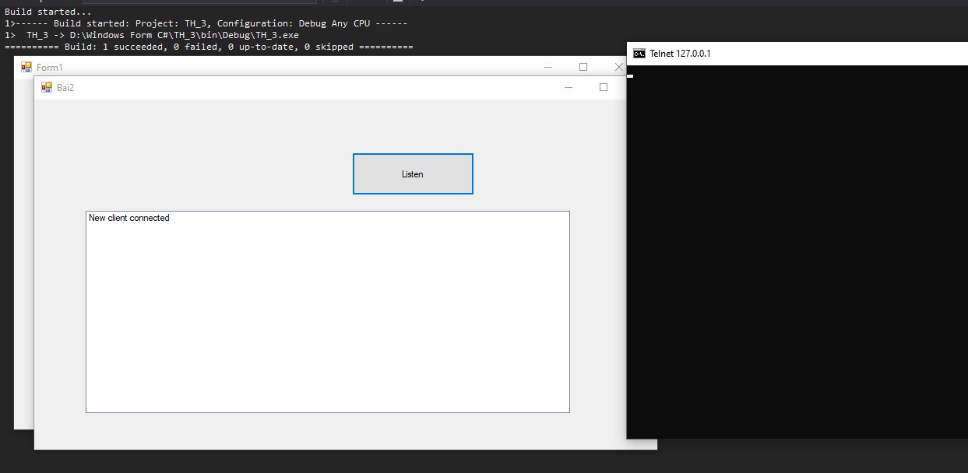

**Code:**

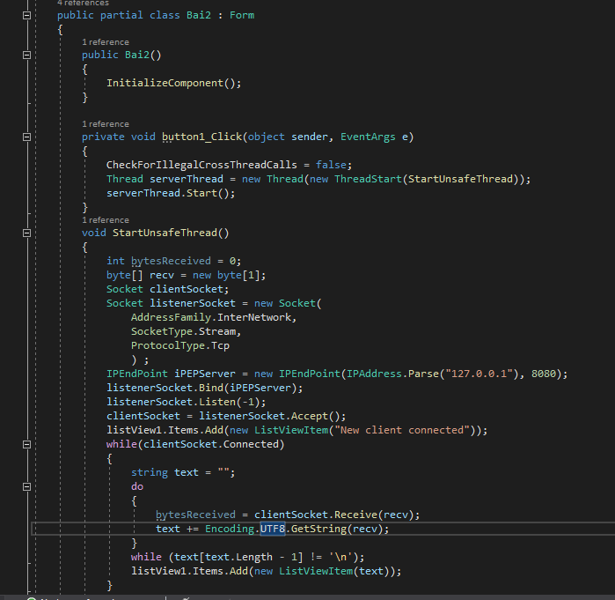

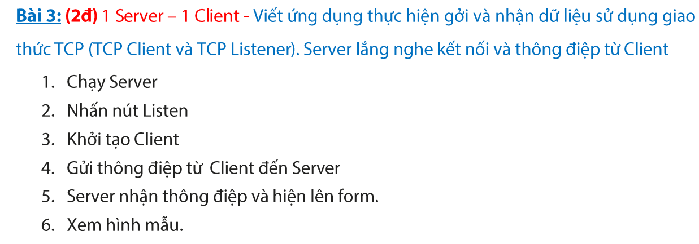

**Kết quả:**

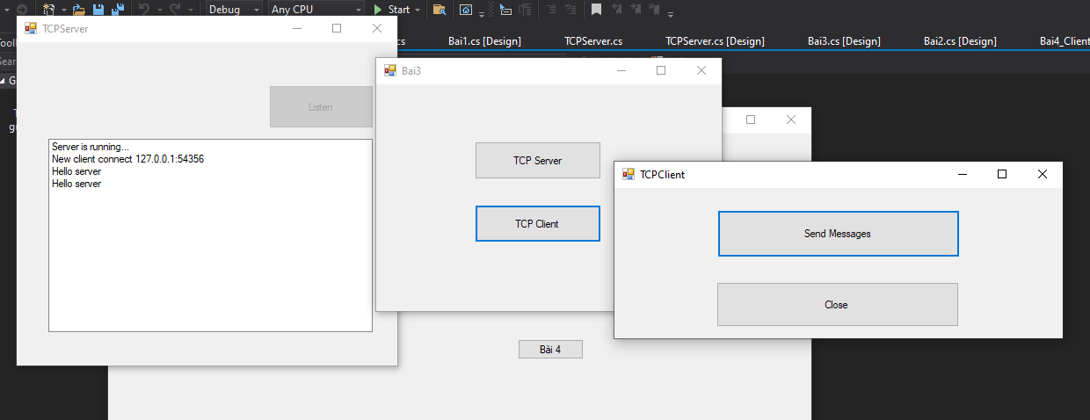

**+Bên Server:**

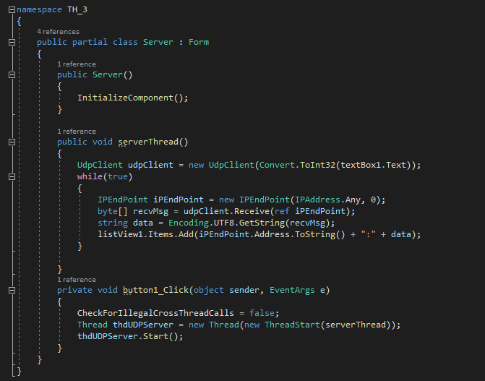

**+Bên Client:**

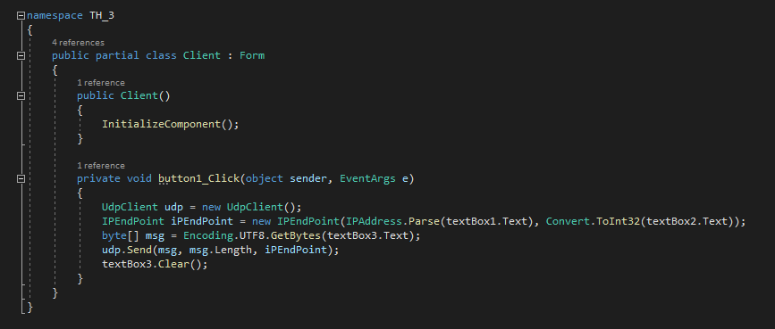

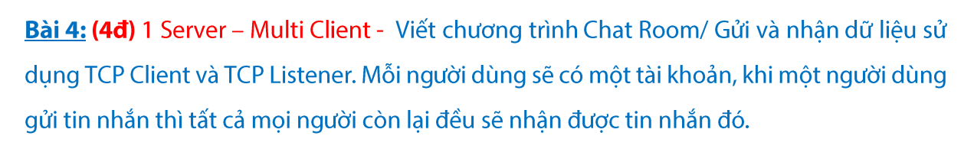

**Kết quả:**

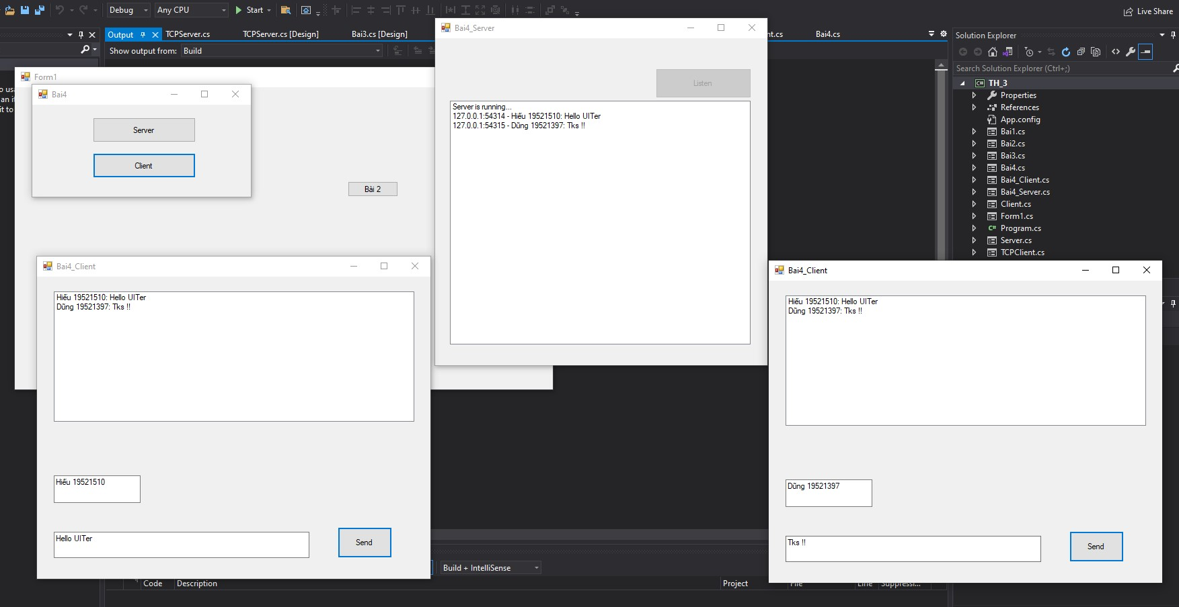

**+Bên Client:**

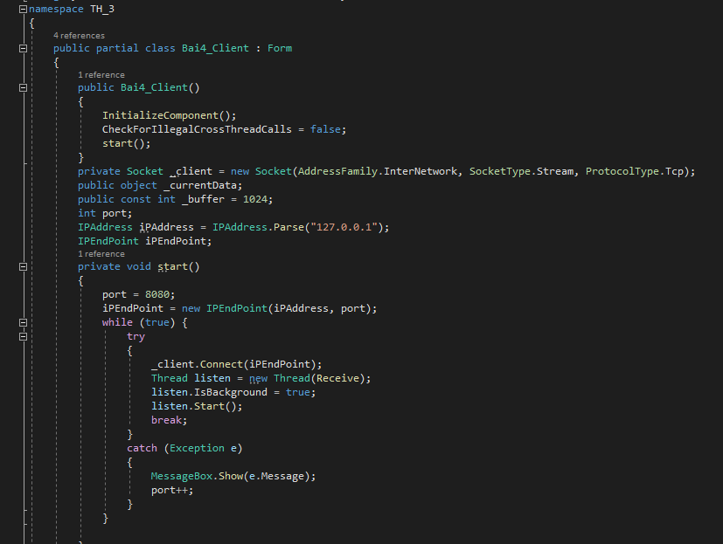

**+Bên Server:**

